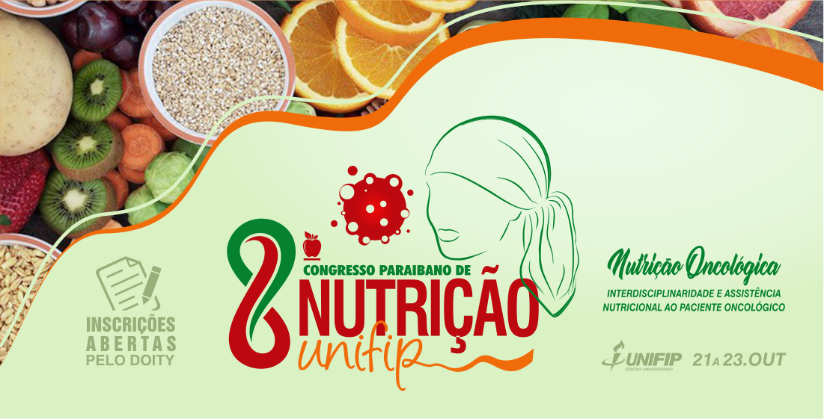

**MITOS E VERDADES SOBRE ALIMENTAÇÃO NA GESTAÇÃO**

Jamylle Wanderley Leitão¹; Gabriela Leite Marques Noia¹; Érica da Silva Tenório; Débora Gomes de Sousa Araújo²; Janaína Lúcio Dantas²

¹ Estudantes do curso Bacharelado em Nutrição;

² Professoras do Departamento de Nutrição do

Centro Educacional de Ensino Superior de Patos-LTDA

Centro Universitário – UNIFIP

R. Horácio Nóbrega, S/N - Belo Horizonte, Patos - PB, 58704-000

jamyllewanderley@hotmail.com

**INTRODUÇÃO**

A gestação é o período de maior demanda nutricional do ciclo de vida uma vez que envolve rápida divisão celular e desenvolvimento de novos tecidos e órgãos, em que um inadequado aporte energético-nutricional pode levar a competição materna-fetal, limitando a disponibilidade dos nutrientes necessários ao adequado crescimento fetal, acarretando em restrição de crescimento intrauterino, baixo peso ao nascer, maior frequência de parto prematuro e cirúrgico, nascimento de concepto com menor índice de apgar, além de maior risco materno de pré-eclâmpsia, diabetes gestacional, anemia, hipovitaminose A, entre outros (OLIVEIRA; TAVARES; BEZERRA, 2017).

Embora com toda informação que a gestante adquiri no pré-natal, os valores, os gostos, as crenças, continuam a agir com muita referência. Onde o conhecimento cultural e o conhecimento nutricional podem se contrapor, chegando às vezes a influenciar as gestantes sobre suas opções alimentares (BAIAO MR., 2006)

Muitos mitos, crenças e costumes relacionados com a alimentação estão presentes no período da gravidez aos quais os profissionais de saúde devem ter um certo cuidado, buscando sempre entender e respeitar as crenças e práticas culturais de cada família, porem sempre observando se não vão interferir na saúde da mãe e do bebê. O autocuidado, no período gestacional, frequentemente é uma pratica cultura trazida de pais, para os filhos, por gerações. Muitas vezes os profissionais de saúde não levam em consideração essas crenças, ocasionando conflitos entre os familiares (TOMELERI; MARCON, 2009).

No período gravídico, a mulher tende a estar mais atenta às orientações e muitas vezes, determinada a realizar atividades que promovam sua saúde e bem estar. Sendo assim, a assistência pré-natal deve ser considerada como uma oportunidade conveniente ao profissional para realizar ações de incentivo, a fim de que a gestante possa aderir a novos conhecimentos relevantes à sua gravidez e gerar nela uma mudança de conduta para promover um desenvolvimento saudável de sua gestação (BLUMFIELD et al., 2013).

Nesse contexto, um importante instrumento que compõe as ações básicas de saúde são as ações educativas, as quais devem ser desenvolvidas por todos os profissionais que integram a equipe da unidade de saúde. Essas ações devem estar inseridas em todas as atividades e ocorrer em todo e qualquer contato entre profissional de saúde e pacientes, buscando sempre levar a população a refletir sobre a saúde, adotar práticas que possam promovê-la e resolver possíveis problemas relacionados a mesma (CARDOSO et al., 2019).

**OBJETIVO**

Relatar a experiência de uma roda de conversa realizada com gestantes sobre mitos e verdades da alimentação no período gestacional.

**MATERIAIS E METODOS**

Trata-se de um relato de experiência sobre uma uma roda de conversa, vivenciado durante o Estágio Supervisionado de Nutrição em Saúde Coletiva, do 9º período do Curso de Graduação em Nutrição do UNIFIP Faculdades Integradas de Patos (FIP). A atividade educativa foi realizada na Unidade básica de saúde (UBS) Maurício Cajuaz, no bairro Jardim Queiroz no município de Patos do Estado da Paraíba. A atividade ocorreu no dia 17/09/2019 e teve início as 14 horas da tarde na unidade.

**RESULTADOS**

No primeiro momento lactentes retiravam da caixinha uma pergunta e respondiam através das plaquinhas que foram entregues se era mito ou verdade, e discutia sobre os seus conhecimentos a respeito, falavam sobre gestações anteriores, e tiraram dúvidas sobre alimentação na gestação e no pós-parto e lactação. Em seguida foi entregue dos brindes um para cada gestante, e por fim foi feito um atendimento individual com cada uma para traçar um plano alimentar para auxiliar as mesmas na alimentação nesse período de gestação, utilizando dados como: Peso, Altura e IMC.

Através da dinâmica apresentada pode-se perceber uma excelente participação das gestantes, onde as mesmas ficaram à vontade para esclarecer quais as principais dúvidas sobre alimentação no período gestacional, pós-gestacional e de lactação foram todas esclarecidas na atividade feita naquele momento.

**CONCLUSÃO**

Podemos perceber também a importância dessa roda de conversa no contexto de educação em saúde, pois graças a mesma, as dúvidas das gestantes foram esclarecidas e a partir daí estas lactentes teriam um maior controle da alimentação nesse período, proporcionando uma melhoria no seu estado nutricional como um todo, trazendo benefícios para ambos mãe e filho. A atividade mostrou-se importante para promoção de saúde das lactentes por ter sido um momento de aprendizado e de descontração, havendo troca de saberes e de experiências. Proporcionando uma melhor qualidade de vida para as mesmas.

**REFERÊNCIAS**

BAIÃO MR, DESLANDES SF. Alimentação na gestação e puerpério. **Rev Nutr**; v.19 n.2, 2006.

BLUMFIELD M.L., et al., A systematic review and metaanalysis of micronutrient intakes during pregnancy in developed countries. **Nutrition Reviews**. 2013. Disponível em:< https://www.ncbi.nlm.nih.gov/pubmed/22646126>. Acesso em 06 de outubro. 2019.

CARDOSO, S. L.; SOUZA, M. E. V.; OLIVEIRA, R. S.; SOUZA, A. F.; LACERDA, M. D. F.; OLIVEIRA, N.T.C.; CASTRO, A.P.R.; Medeiros, K.M.F. ações de promoção para saúde da gestante com ênfase no pré-natal. **Revista Interfaces**. Ceará, v.7, n.1, p. 180-186, 2019.

TOMELERI, Keli Regiane; MARCON, Sonia Silva. **Práticas populares de mães adolescentes no cuidado aos filhos**. Acta paul. enferm., São Paulo, v. 22, n. 3, jun. 2009. Disponível em <<http://www.scielo.br/pdf/ape/v22n3/a06v22n3.pdf>>. Acesso em 29 jun. 2012.

OLIVEIRA, A.C.M.; TAVARES, M.C.M.; BEZERRA, A.R. Insegurança alimentar em gestantes da rede pública de saúde de uma capital do nordeste brasileiro. **Ciência e Saúde Coletiva**. Alagoas, v.22, n.2, p. 519-526, 2017.